BRIEFING POUR LES ATHLETES

Fourward Triatlon van Vlaanderen 28 mai 2023

INTRODUCTION.....................................................................................................................................2
BRIEFING EN QUELQUES MOTS.............................................................................................................3
PROGRAMME........................................................................................................................................4
INFOS SUR LA COURSE..........................................................................................................................5
REGLES ET REGLEMENTATION..............................................................................................................7
JOUR DE LA COURSE: CHECKLIST...........................................................................................................9
TRIATHLON VILLAGE / EVENT SITE………................................................................................................10
ENREGISTREMENT ATHLETES................................................................................................................11
CHECK-IN VELO .....................................................................................................................................12
INFOS SUR LE PARCOURS .....................................................................................................................13
PARCOURS NATATION 1/8 + 1/4 TRIATLON VAN VLAANDEREN...........................................................16
PARCOURS A VELO TRIATLON VAN VLAANDEREN................................................................................17
TRANSITION 1ier / 2ième TOUR PARCOURS A VELO TRIATLON VAN VLAANDEREN............................18
PARCOURS COURSE A PIED TRIATLON VAN VLAANDEREN ..................................................................19
APRES LA COURSE……. ..........................................................................................................................20

INTRODUCTION

Ce guide contient des informations utiles et importantes sur la préparation de votre course.
Si vous participez en équipe les informations dans ce guide sont d’ application sur tous les participants de l’ équipe.
Nous vous conseillons de bien vouloir lire les instructions très attentivement.

Nous vivons actuellement dans une époque particulière, nous ne devons pas vous en convaincre. Malgré COVID 19, Triatlon Van Vlaanderen veut bien continuer à se distinguer d’ autres courses et voilà donc quelques modifications fondamentales :

- Nouveau site depuis 2021 : DONK Oudenaarde
- Nouveau parcours à vélo (plus convivial) depuis 2021
- Collation et animation d’ un niveau supérieur (grâce à la collaboration de The Outsider et Absolut surfclub)

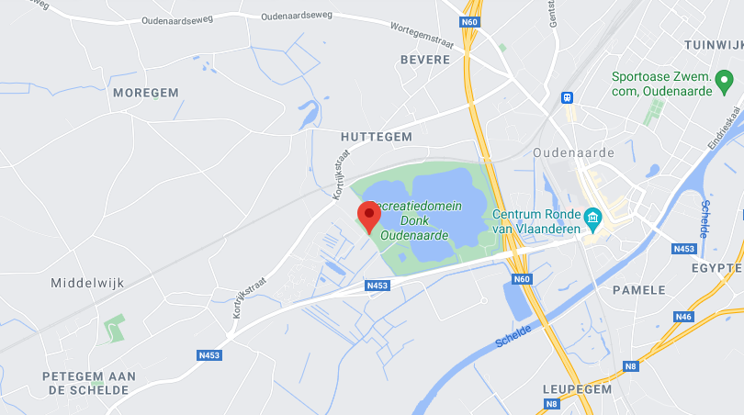

BRIEFING EN QUELQUES MOTS

1. Soyez présents à temps: fermeture de la zone de circulation 1h avant la course
2. Montrez votre carte d’ identité et/ou votre licence au moment de l’ inscription au secrétariat
3. Départ de natation via une entrée spécifique au bord du Donk
4. Parcours à vélo Triatlon van Vlaanderen: suivez les flèches jaunes
5. Respectez les règles de circulation sur le parcours à vélo (parcours apaisée et à sens unique mais restez prudents sur la route)
6. Le parcours est assez technique: conduisez donc d’ une manière responsable et ne prenez pas de risques inutiles !!!
7. Course Non-Stayer: règle de 10 mètres de distance d’ application!
8. Pas d’ approvisionnement pendant la course à vélo
9. Les GSM, IPOD, etc… sont interdits pendant toute la course
10. Distribution de prix sur le podium
11. Amusez-vous bien!

PROGRAMME
10h30: WAVE 1: Sprint Triathlon (1/8)
14h00 : WAVE 2: 1/4 Duathlon + 1/4 Triathlon (Dames, Hommes et Trio)

Wave 1 : Sprint Triatlon (1/8) récréatif
- 08h30 – 09h30 : Retrait des dossards au secrétariat (taverne Den DrONK, Donkstraat 50, 9700 Oudenaarde).
Les licenciés doivent montrer leur licence. Les non-licenciés doivent se présenter avec leur carte d’identité.
- 09h00 – 10h00 : Ouverture zone de transition « CHECK-IN » Sprint Triathlon
Mise en place du matériel dans la zone de transition. Contrôle des vélos et casques par les arbitres.
- 10h30 : DEPART Sprint Triathlon

- 12h00 – 12h45 : CHECK-OUT
- Retrait du matériel de la zone de transition. Sans dossard il n’y a pas d’accès.

- Attention aux athlètes encore en course !

Wave 2 : 1/4 Duathlon + 1/4 Triathlon (Dames, Hommes, Trio)
- 12h00 – 13h00 : Retrait des dossards au secrétariat (taverne Den DrONK, Donkstraat 50, 9700 Oudenaarde).
Les licenciés doivent montrer leur licence. Les non-licenciés doivent se présenter avec leur carte d’identité.
- 12h30 – 13h30 : Ouverture zone de transition CHECK-IN 1/4 Duathlon + 1/4 Triathlon Dames
Mise en place du matériel dans la zone de transition. Contrôle des vélos et casques par les arbitres.
- 14h00 : DEPART 1/4 Duathlon + 1/4 Triathlon Dames

- 17h00 : Podium 1/4 Duathlon + 1/4 Triathlon Dames

- 16h30 – 17h45 : CHECK-OUT
Retrait du matériel de la zone de transition. Sans dossard il n’y a pas d’accès.

- Attention aux athlètes encore en course !
INFOS SUR LA COURSE

Parkings
Autour du site Donk il y a plusieurs parkings pour les athlètes ainsi que les spectateurs.
Suivez les signalisations que vous remarquerez facilement sur les routes secondaires en direction du centre ville.

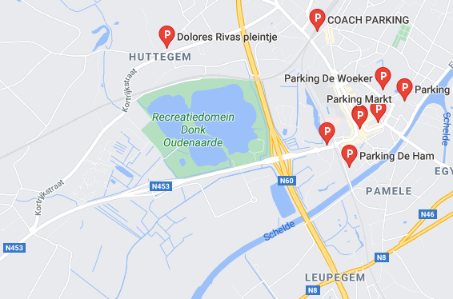

Transports publics
Nous encourageons fortement l’ utilisation du train pour venir à notre course. La gare d’ Audenaerde se trouve à seulement 2,6 km du site Donk (8 minutes en vélo). A partir de Gand et Bruxelles il y a deux trains par heure en direction d’ Audenaerde. Le billet weekend vous offre en plus une réduction de 50%. N’ oubliez pas d’ acheter un ticket vélo aussi.
Vous trouverez tous les détails sur le site de la SNCB www.sncb.be ou via l’ app de la SNCB.

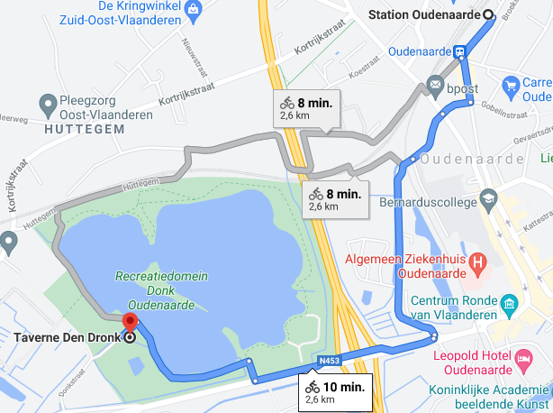
REGLES ET REGLEMENTATION
Afin d’ arriver à une organisation impeccable et une course sportive merci de bien vouloir respecter la règlementation suivante :

- La participation à la course est à propre risque.
- Le participant renonce à toute responsabilité et indemnisation vis-à-vis l’ organisation pour chaque cause suite à la course.
- Les arbitres ont le droit de disqualifier chaque participant se comportant mal avant ou pendant la course.
- Les directeurs de course ont le droit d’ arrêter la course afin de protéger l’ intégrité et le bien-être des participants, p.ex. pour des raisons médicales ou pour la sécurité routière.
- Pour notre course la règlementation de la Ligue flamande du Triathlon et Duathlon (« TYriatlon Federatie ») sont d’ application : www.triatlon.vlaanderen
- Les participant sont tenus à respecter et suivre les directives, instructions et règlements des bénévoles mandatés, directeurs de cours et arbitres pour éviter une disqualification éventuelle.
- Des accessoires de musique (iPod,smartphones, …) sont interdites.
- Des caméras d’ action (GoPro’s, …) attachés au vélo ou à la casque peuvent seulement être utilisés après l’ accord du head-official.
- Chaque assistance externe est interdite; les supporters ne peuvent pas accompagner les participants sur le parcours à vélo ou à la course du pied.
- Drafting pendant la course signifie la carte bleu, ce qui implique un temps de pénalité de 2 minutes (sprint = 1 minute) dans le penalty box qui se trouve au bout de la zone de transition. Les participants mêmes sont responsables pour effectuer oui ou non cette pénalité mais le non respect de la pénalité engendre la disqualification. Trois cartes bleu signifie la disqualification immédiate.
- Bloquer d’ autres cyclistes signifie la carte jaune (15 sec. dans le penalty box).
- En ce qui concerne le 1/4 Triathlon pour Trio c’ est le cycliste qui doit informer son co-équipier de la course à pied de la punition obtenue. C’ est la responsabilité de ce dernier de respecter la pénalité dans le penalty box à la sortie de la zone de transition.
- Littering : jeter les déchets hors les zones prévues sur le parcours (= zone de transition + zones d’ approvisionnement) résulte toujours en la disqualification directe.
- Il y a uniquement un temps limite prévu pour le 1/4 triathlon :
-Natation : 32 minutes
-Natation + vélo : 2h30

Pénalités:

- No card > stop & go (petite infraction)
- Carte jaune > 15 sec dans le penalty box (Blocking)
- Carte bleu > 2 min dans le penalty box (Drafting) ou 1 min (sprint)
- Carte rouge > disqualification (infraction grave / comportement dangereux ou antisportif)
- TRIATLON VAN VLAANDEREN est une course non-drafting. Nous suivons la règle de drafting de 10 mètres, c’ est à dire une zone de drafting de 10m de longueur et de 3m de largeur. Cette zone commence à la roue avant de l’ athlète que vous attrapez et termine à votre propre roue avant. Attraper un athlète doit en plus se faire dans les 20 secondes. Bloquer les athlètes qui veulent vous attraper est interdit (= blocking).

JOUR DE LA COURSE : Checklist

CHECK-IN / CHECK-OUT

- Sprint Triathlon : check-in : 09hu00 – 10h00 / check-out : 12h00 – 12h45
- Duathlon + 1/4 Triathlon : check-in : 12h30 – 13h30 / check-out : 16h30 – 17h45

NATATION

- Bonnet de bain
- Timing chip (cheville gauche)
- Wetsuit (au cas où)
- Lunettes de protection

VELO

- Autocollant casque à l’ avant
- Autocollant tigue de selle à gauche
- Chaussures de vélo
- Dossard (attacher à une élastique et porter sur le dos)
- Lunettes de soleil
- Vêtements appropriés
- Chaussures
- Nourriture et boissons

COURSE A PIED

- Chaussures de course
- Lunettes de soleil
- casque
- Vêtements appropriés
- Chaussures
- Dossard (attacher à une élastique et porter sur le dos)
- Nourriture et boissons

TRIATHLON VILLAGE / EVENT SITE

ADRESSE
Taverne Den DrONK
Donkstraat 50
9700 Oudenaarde

SECRETARIAT
Inscriptions – objets perdus – info desk

SOINS MEDICAUX
Avant, pendant et après la course la Croix Rouge est à votre disposition.
Numéro d’ urgence pendant la course: 101

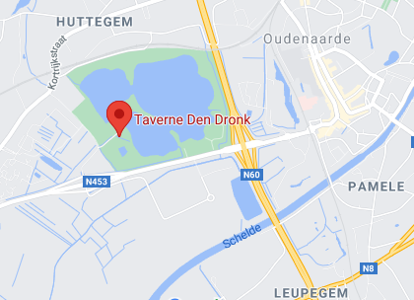
ENREGISTREMENT ATHLETES

Au secrétariat
- Cherchez d’ abord votre dossard sur la liste des participants qui sera affichée à l’ entrée du secrétariat.
- N’ oubliez pas votre carte d’ identité et le cas échéant votre licence de votre fédération
- Pour tout problème concernant votre inscription vous pouvez vous adresser au secrétariat.
- Tous les athlètes de l’ équipe doivent être présents au moment de l’ enregistrement.

Indispensable
Au moment de l’ enregistrement vous recevrez des choses suivantes qui sont indispensables et même obligatoires pendant la course :
- Le dossard que vous portez sur le dos pendant la course à vélo et sur la poitrine pendant la course à pied.
- L’ Autocollant tigue de selle que vous attachez au côté gauche du vélo.
- L’ autocollant casque que vous attachez à l’ avant.
- Timing chip que vous portez à la cheville gauche

Kit de départ
• bonnet de bain
• goblet pliable et réutilisable
• Dépliants sponseurs
Vérifiez bien si vous avez reçu tout cela. A la négative signalez-le toute de suite au secrétariat.

Timing info
La course est enregistré par un timing chip. Vous attachez cette puce à la cheville gauche pendant toute la course.
Il y a seulement une puce par équipe. Elle fonctionne comme le bâton aux relais : l’ un doit la passer à l’ autre co-équipier dans la zone de transition. Les trois athlètes portent la puce à la cheville gauche.
Si vous décidez d’ abandonner la course, signalez-le au plus vite à un des bénévoles qui se trouvent sur le parcours, dans la zone de transition ou à l’ arrivée, et en tout cas avant la rentrée à la maison pourque nous puissions nous rassurer que vous êtes sain et sauf.
Rendez la puce à l’ arrivée!
Uniquement en montrant votre dossard le vélo sera rendu au check-out.

CHECK-IN VELO

- Sprint Triathlon : check-in : 10h00 – 11h00 / check-out : 11h15 – 13h30
- Duathlon + 1/4 Triathlon : check-in : 12h30 – 13h30 / check-out : 16h30 – 17h45

Les arbitres veillent à la sécurité et la conformité aux règlements de l’ I.T.U. de votre vélo.
• Des freins à disque sont permis.
• Votre vélo est techniquement en état parfait; les freins fonctionnent convenablementet les bouts du volant ne sont pas ouverts.
• L’ autocollant pour la tigue de selle est attaché au côté gauche.
• Vous portez la casque et vous la fermez bien. Vous mettez l’ autocolant à l’ avant.
• Vous portez le dossard à l’ aide d’ une élastique ou vous le gardez à la main.
• Vous utilisez uniquement la place qui est prévue pour vous et vous y déposez votre vélo dans le porte-vélos; uniquement le matériel utile pour la course peut être déposé dans la zone de transition. L’ Autre matériel personnel (sac à dos, GSM ...) doit être mis hors le parcours pour ne pas gêner les autres athlètes. Une boîte de rangement en plastique est permis. Cette boîte ne peut pas porter des marques ni des autocollants et mesure maximum45cm de longueur, 35cm de largeur et 25 cm de profondeur. Par contre votre nom peut bien être indiqué.
• Les vélos cross sont interdits.
• Il est interdit de porter le dossard pendant la natation. Pendant la course à vélo vous le portez sur le dos, pendant la course à pied sur la poitrine. Le plus facile est de le faire à l’ aide d’ une élastique.
• Au moment de l’ inscription votre numéro sera également marqué sur le bras gauche.

INFOS SUR LE PARCOURS

Echauffement natation
Il n’ est pas possible de s’ échauffer dans l’ eau!

Procédure départ natation
1. Tous les participants doivent se rendre à la zone de départ!
2. Via cette zone vous allez au départ de la course de natation. Une ligne imaginaire entre deux kayaks forme la ligne de départ.

Assistance et sécurité pendant la natation
Le parcours de natation est surveillé par des sauveurs et des services médicaux d’ urgence. Ils sont assistés par des bénévols dans des kayaks/SUP. Avez-vous un soucis pendant la natation? Attirez leur attention en levant le poing serré pourqu’ils puissent vous sauver.

Règles de natation
Les règles suivantes sont d’ application en ce qui concerne l’ usage du WETSUIT :
• Obligatoir: température d’ eau de 16.0°C ou moins
• Interdit : température d’ eau de 23.0°C ou plus
• Il est interdit de nager si la température d’ eau est moins que 14.0°C

Règles dans la zone de transition (NATATIONVELO)
• Vous pouvez déposer des chaussures de course à pied à la sortie de l’ eau si vous le désirez mais sachez que c’ est à votre propre risque car cet endroit ne sera pas surveillé.
• Déposez tout votre équipement de natation dans votre boîte ou à l’ endroit autour de votre vélo qui a été désigné uniquement pour vous
• Portez la casque et fermez la bien AVANT de prendre votre vélo.
• Montez le vélo seulement quand vous dépassez la ligne de départ.

Approvisionnements parcours à vélo
Il n’ y aura PAS d’ approvisionnements sur le parcours à vélo. En cas de chaleur extrème l’ arbitre pourra décider de permettre un approvisionnement personnel dans une zone d’ approvisionnement spécialement prévue pour cette cause (à la transition du premier au deuxième tour).

Littering zone
Jeter les déchets hors les zones prévues sur le parcours (= zone de transition + zones d’ approvisionnement) résulte toujours en la disqualification directe! Les zones prévues pour jeter les déchets seront bien indiquées.

Règles de circulation
*Les règles de circulation sont d’ application sur tout le parcours à vélo !
*Sur le parcours la circulation sera apaisée et tout se passera en sens unique. La circulation en sens inverse est interdit.
Vous vous trouvez sur la voie publique et vous passez des propriétés privées. Soyez donc très prudents! Ceci est bien votre propre responsabilité!
*Points dangereux
Les virages dangereuse seront bien indiqués par des panneaux ou drapeaux rouges.Pour votre propre sécurité ainsi que celle des autres participants, ne prenez pas de risques inutiles.
*Restez à droite
Roulez toujours à droite. Attrapez toujours à gauche. .
*Voiture de secours
Signalez toujours à un bénévol sur le parcours si vous décidez à quitter la course. Si vous n’ êtes plus capable à continuer à rouler, vous pouvez monter dans la voiture de secours qui suit le dernier participant.

Penalty box
Le penalty box se trouve au bout de la zone de transition. Les participants mêmes sont responsables pour s’ arrêter au penalty box mais le non respect de la pénalité engendre la disqualification
En ce qui concerne le 1/4 Triathlon pour Trio c’ est le cycliste qui doit informer son co-équipier de la course à pied de la punition obtenue. C’ est la responsabilité de ce dernier de respecter la pénalité dans le penalty box à la sortie de la zone de transition.

Règles dans la zone de transition (VELOCOURSE A PIED)
• Descendez DEVANT la ligne d’ arrivée.
• Déposez votre vélo dans le porte-vélos.
• Enlevez votre casque seulement après avoir déposé le vélo dans le porte-vélo !
• Changer de vêtements doit se passer dans votre propre endroit dans la zone de transition; vous y laissez vos affaires ; ne mettez pas votre casque ni vos chausures de vélo sur terre ; il faut les attacher au vélo.

PARCOURS NATATION 1/8 + 1/4 TRIATLON VAN VLAANDEREN

1/8 Triathlon = 1 tour
1/4 Triathlon = 2 tours avec Australian exit après le premier tour (vous sortez de l’ eau après le premier tour pour ensuite remonter dans l’ eau pour le deuxième tour)

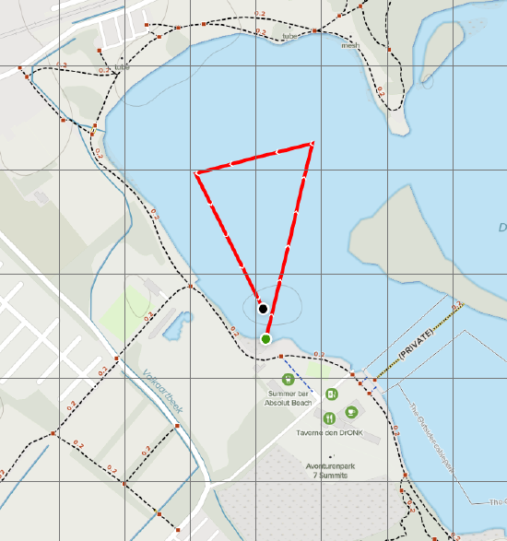

PARCOURS A VELO TRIATLON VAN VLAANDEREN

Téléchargez le fichier GPX https://www.alltrails.com/explore/map/fietsparcourstvv-2021-3016a44

1/8 Triathlon = 1 tour
1/4 Triathlon = 2 tours

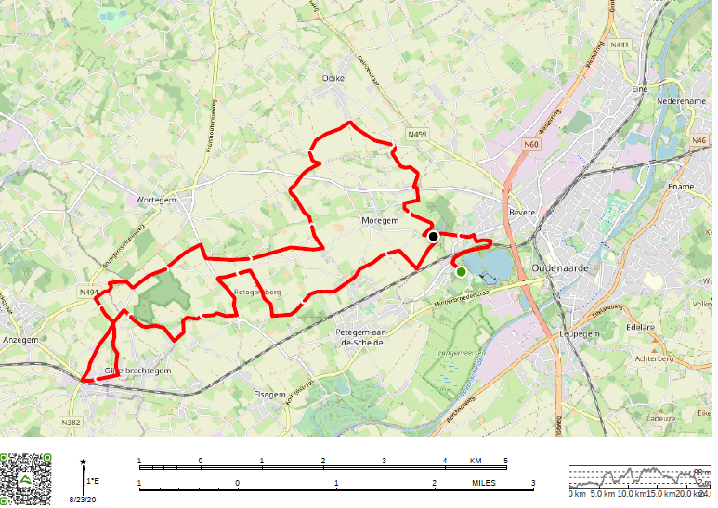

TRANSITION 1ier / 2ième TOUR PARCOURS A VELO TRIATLON VAN VLAANDEREN

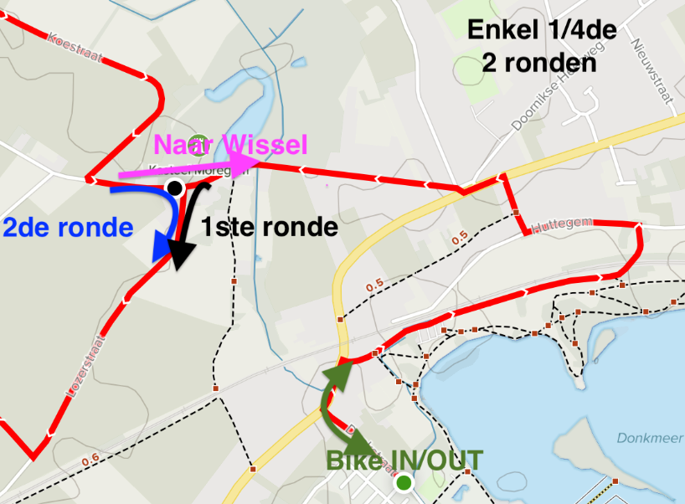

PARCOURS COURSE A PIED TRIATLON VAN VLAANDEREN

1/8 Triathlon = 1 tour
1/4 Triathlon = 2 tours

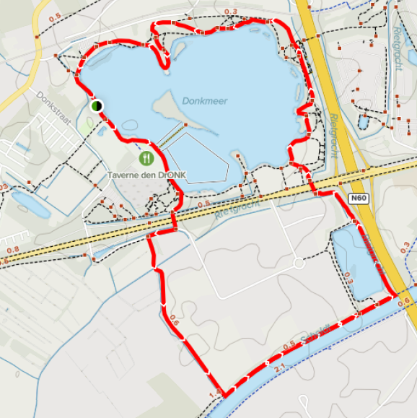

APRES LA COURSE

Arrivée
Nos bénévols vous acceuillent à l’ arrivée. Plusieurs boissons seront à votre disposition. S’ il vous faut de l’ assistance médicale nos bénévols vous guident vers le stand des soins médicaux qui se trouve tout près de l’ arrivée.

Douches
Les douches se trouvent dans le Triathlon Village tout près de l’ arrivée et le secrétariat.
Dès que la zone de transition a été rouverte (voir horaires plus haut) vous pourrez aller chercher votre vélo mais uniquement après avoir montré votre dossard.
La zone de transition est uniquement accessible aux athlètes.

Objets perdus
Tous les objets perdus seront ramassés au secrétariat après la course.

Podium
1/8 Triathlon: I l n’y a pas des podia pour le SPRINT!
17h00: 1/4 Duathlon + 1/4 Triathlon

Prix

- 1/8 TRIATHLON (Dames + Hommes)

- Prix en nature (paquet cadeau ROMAN)
- Prix en nature (paquet cadeau ROMAN)
- Prix en nature (paquet cadeau ROMAN)

- DUATHLON (Dames + Hommes)

- 200 Euro + paquet cadeau Ename Pater
- 150 Euro + paquet cadeau Ename Pater
- 100 Euro + paquet cadeau Ename Pater

- 1/4 TRIATHLON

- Pro Overall (Dames + Hommes)

- 300 Euro + paquet cadeau Ename Pater
- 200 Euro + paquet cadeau Ename Pater
- 100 Euro + paquet cadeau Ename Pater

- U23/Master +40/+50/+60(Dames/Hommes)

- Prix en nature (paquet cadeau Ename Pater)
- Prix en nature (paquet cadeau Ename Pater)
- Prix en nature (paquet cadeau Ename Pater)

- TRIO

- Prix en nature (paquet cadeau Adriaan Brouwer)
- Prix en nature (paquet cadeau Adriaan Brouwer)
- Prix en nature (paquet cadeau Adriaan Brouwer)

- Habitants Oudenaarde + Wortegem-Petegem (Dames + Hommes)

- Prix en nature (paquet cadeau Adriaan Brouwer)
- Prix en nature (paquet cadeau Adriaan Brouwer)
- Prix en nature (paquet cadeau Adriaan Brouwer)

